PHIẾU HƯỚNG DẪN HỌC SINH TỰ HỌC MÔN TIẾNG ANH LỚP 6
Tuần 19
NỘI DUNG | HOẠT ĐỘNG
Tên bài học/ chủ đề - Khối lớp | Unit 6: Community Services  Tiết 1 / Lesson 1: New words + Listening  (student’s book Trang 46)
Hoạt động 1: Đọc tài liệu và thực hiện các yêu cầu.  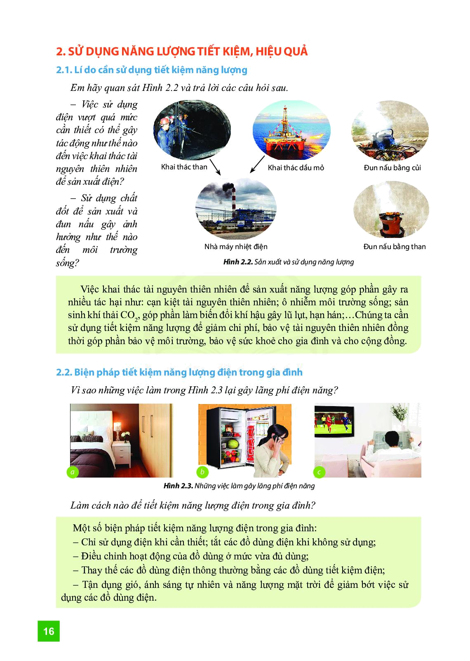 | 1. New words: Mở edu-home vào video lesson xem bài giảng.  2. Listening: Mở edu-home vào video lesson xem bài giảng.
Hoạt động 2: Kiểm tra, đánh giá quá trình tự học. | 1. New words: Mở edu-home hoặc từ điển để tìm hiểu nghĩa của từ mới và cách đọc.  2. Listening:  - Mở Edu-home vào File nghe audio (bài học) để nghe và thực hiện các yêu cầu của bài.  - Vào Edu-home phần “Học Tốt Tiếng Anh” để đối chiếu lại bài làm.

NỘI DUNG | HOẠT ĐỘNG
Tên bài học/ chủ đề - Khối lớp | Unit 6: Community Services  Tiết 2 / Lesson 1: Grammar  (student’s book Trang 47)
Hoạt động 1: Đọc tài liệu và thực hiện các yêu cầu. | - Grammar: Mở edu-home vào video lesson xem bài giảng.
Hoạt động 2: Kiểm tra, đánh giá quá trình tự học. | - Grammar:  1. Mở sách trang 47, hoàn tất bài tập.  2. Vào Edu-home phần “Học Tốt Tiếng Anh” để đối chiếu lại bài làm.

NỘI DUNG | HOẠT ĐỘNG
Tên bài học/ chủ đề - Khối lớp | Unit 6: Community Services  Tiết 3 / Lesson 1: Pronunciation  (student’s book Trang 48)
Hoạt động 1: Đọc tài liệu và thực hiện các yêu cầu. | - Pronunciation: Mở edu-home vào video lesson xem bài giảng.
Hoạt động 2: Kiểm tra, đánh giá quá trình tự học. | - Practice: Thực hành mẫu đàm thoại, thay từ gợi ý vào để có bài đàm thoại mới.  - Speaking: Thực hành nói địa điểm của các nơi trong bản đồ.

NỘI DUNG | HOẠT ĐỘNG
Tên bài học/ chủ đề - Khối lớp | Unit 6: Community Services  Tiết 4: Phonetics  (Notebook Trang 29)
Hoạt động 1: Đọc tài liệu và thực hiện các yêu cầu. | I- Sử dụng từ điển để xem lại cách đọc của từ sau đó tìm từ có phần gạch dưới phát âm khác với những từ còn lại.  II - Sử dụng từ điển để xem lại cách đọc của từ sau đó tìm từ có nhấn âm khác với những từ còn lại.
Hoạt động 2: Kiểm tra, đánh giá quá trình tự học. | I- HS nghe và đọc được các từ có trong bài. (sử dụng từ điển để so sánh)  II - HS nghe và đọc được các từ có trong bài. (sử dụng từ điển để so sánh)

NỘI DUNG | HOẠT ĐỘNG
Tên bài học/ chủ đề - Khối lớp | Unit 6: Community Services  Tiết 5: Vocabulary and Grammar  (Notebook Trang 29)
Hoạt động 1: Đọc tài liệu và thực hiện các yêu cầu. | - Sử dụng từ điển để tìm hiểu từ mới có trong bài này. ( có thể ghi ra vở bài soạn)
Hoạt động 2: Kiểm tra, đánh giá quá trình tự học. | - Hoàn tất bài tập bằng cách chọn từ thích hợp để điền vào chỗ trống.

